単語を覚えよう

**3. 持ち物**

、物や人、国などの名前を表です。

今、あなたのペンケースやカバンの中には何が入っていますか？

1. **みんなのペンケースの中に入っていそうなものの名前を英語で考えてみましょう。**ヒント：分からない単語はオンラインの辞書などを使って調べましょう

**pencase**

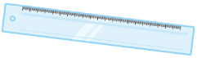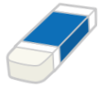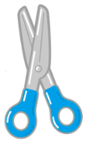

＜記入欄＞

|  |  |  |
| --- | --- | --- |
|  | 日本語 | 英語 |
| 1 | ペン | p |
| 2 | のり | g |
| 3 | えんぴつ | p |
| 4 | はさみ | s |
| 5 | 消しゴム | e |
| 6 | ホチキス | s |
| 7 | 定規 | r |

＜おまけ＞  
みなさんのペンケースには、ほかに何が入っていますか？  
ちょっと難しいけれど、こんなものも英語で言ってみましょう！

correction tape（修正テープ）

correction pen（修正ペン）

mechanical pencil（シャープペンシル）

ballpoint pen（ボールペン）

refill（替え芯）

sticky（付せん紙）  
highlighter（蛍光ペン）

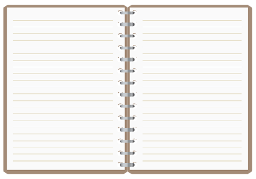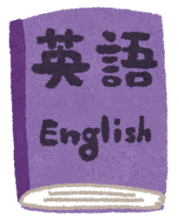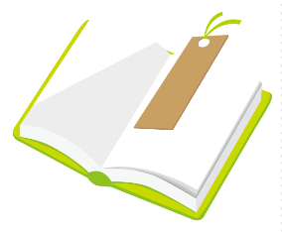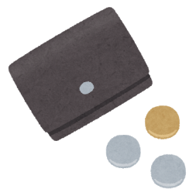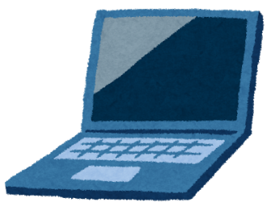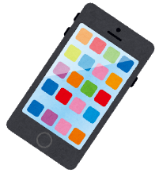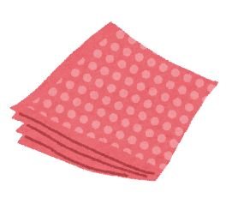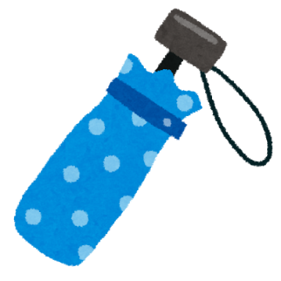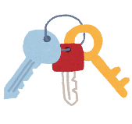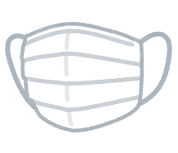**(2) みんなのカバンの中に入っていそうなものの名前を英語で考えてみましょう。**ヒント：分からない単語はオンラインの辞書などを使って調べましょう  
  
  
  
  
  
  
  
  
  
  
  
  
  
  
  
  
  
  
  
＜記入欄＞

**bag**

|  |  |  |
| --- | --- | --- |
|  | 日本語 | 英語 |
| 1 | ハンカチ | h |
| 2 | 傘 | u |
| 3 | パソコン | c |
| 4 | マスク | m |
| 5 | 財布 | w |
| 6 | 本 | b |
| 7 | 鍵 | k |
| 8 | スマートフォン | s |
| 9 | ノート | n |
| 10 | 教科書 | t |

＜おまけ＞  
みなさんのカバンには、ほかに何が入っていますか？  
ちょっと難しいけれど、こんなものも英語で言ってみましょう！

lunch box（弁当箱）

water bottle（水筒）

drug / medicine（薬）

tissue（ティッシュペーパー）

appointment book（スケジュール帳）